openGauss 安全体系创新

实践课



华为技术有限公司

# 关卡一、openGauss数据安装及基本操作

openGauss数据安装及基本操作, 作业提交任务如下：

任务一：数据库状态验证

1. 查询数据库状态成功截图

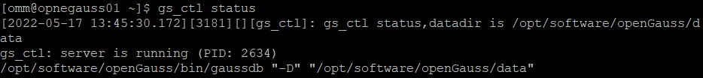

任务二：数据库服务进程验证

1. 查看数据库服务进程截图（包含数据库服务器的主机名）

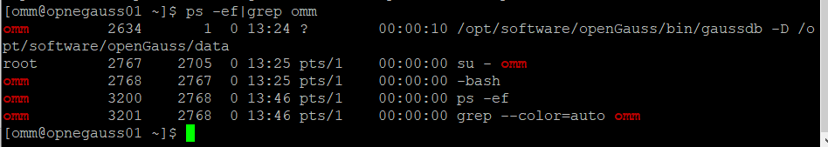

任务三：实践思考题

思考题1：为什么需要通过源码编译，安装数据库？

通过源码编译安装数据库具有更大的灵活性，我们可以添加一些自己需要的功能。

安装数据库的步骤

1. 创建openGauss源码存放及安装的路径
2. 下载第三方编译库并对其进行解压
3. 下载openGauss源码、
4. 上传cmake包并对其解压
5. 适用yum安装依赖包
6. 替换并检查python版本
7. 修改权限
8. 配置环境变量并使其生效
9. 在openGauss源码下生成配置文件
10. 进行编译和安装。

# 关卡二、openGauss数据导入及行存列存

任务一：数据初始化验证

1. 查询supplier表的行数，并将结果进行图：

select count(*) from supplier;;

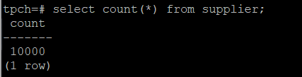

任务二：行存表与列存表执行效率对比

1. 2020年上半年litemall_orders行存表与litemall_orders_col列存表中的order_price的总和查询，并对比执行效率截图

select sum (order_price) from litemall_orders where add_date between '20200101' and '20200701';

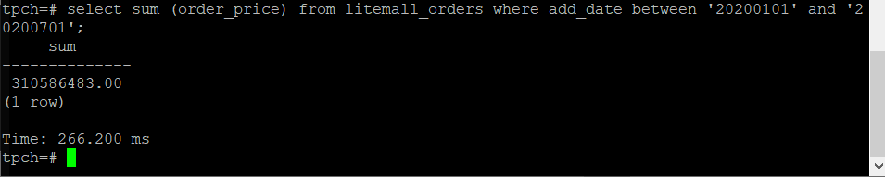

select sum (order_price) from litemall_orders_col where add_date between '20200101' and '20200701';

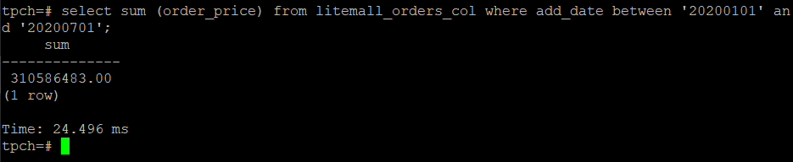

2. 2020年上半年litemall_orders行存表与litemall_orders_col列存表中的order_price的平均值查询，并对比执行效率截图

select avg (order_price) from litemall_orders where add_date between '20200101' and '20200701';

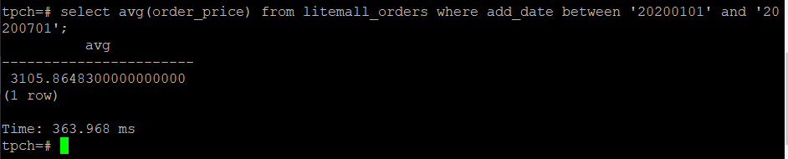

select avg (order_price) from litemall_orders_col where add_date between '20200101' and '20200701';

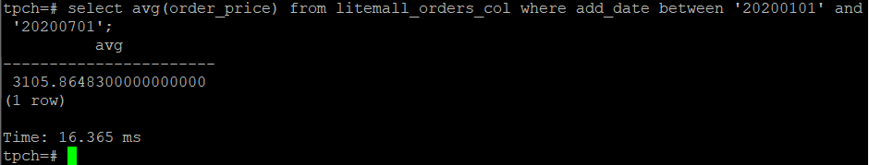

3. 查询litemall_orders行存表与litemall_orders_col列存表中order_id为6的order_price的值，并对比执行效率截图。

select order_price from litemall_orders where order_id=6;

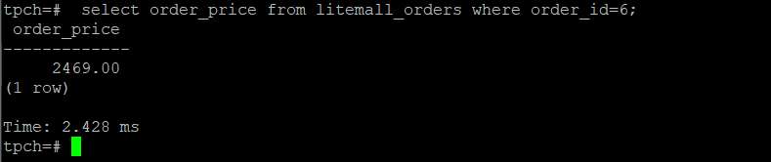

select order_price from litemall_orders_col where order_id=6;

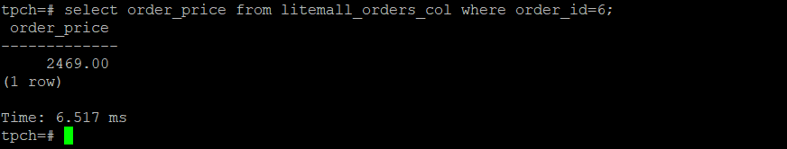

4. 将litemall_orders行存表与litemall_orders_col列存表中order_id为6的order_price修改为2468，并对比执行效率截图。

update litemall_orders set order_price=2468 where order_id=6;

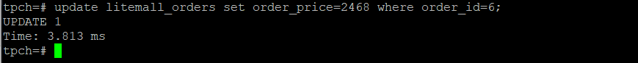

update litemall_orders_col set order_price=2468 where order_id=6;

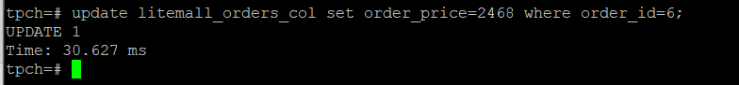

任务三：实践思考题

思考题1：

行存表与列存表在执行相同的SQL语句时，为何执行的时间不同？

1. 在数据的写入上：行存储的写入是一次完成，而列存储则需要将一行记录拆分成单列保存，因此写入的次数大于行存储，因此在执行写入操作的时候，二者的执行时间不同。
2. 在数据的读取上：行存储通常将一行数据完全读出，当存在只需要读取其中几列数据的情况下，就会产生冗余，而列存储每次读取数据则是集合的一段或者是全部，不存在冗余问题。

思考题2：

在执行哪些类型SQL时，行存表效率更高？在执行哪些类型SQL时，列存表效率更高？

行存储多用在OLTP，列存储多用于OLAP

行存储：适用于关注整张表的内容，而且关注的内容不需要经过聚集运算的。

1、适合随机的增删改查操作;

　　2、需要在行中选取所有属性的查询操作;

　　3、需要频繁插入或更新的操作，其操作与索引和行的大小更为相关。

列存储：适用于数据库关注的是某几列的内容，或者是有频繁聚集需要的，通过聚集之后进行数据分析的表。

# 关卡三：openGauss物化视图应用

任务一：物化视图的使用

1. 创建物化视图所需要的表后，对表内容进行查询，对查询结果截图：

SELECT * FROM test_view;

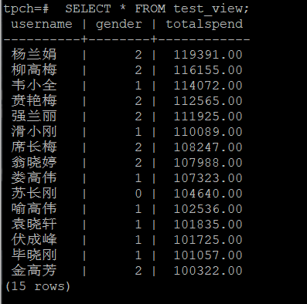

2. 使用物化视图统计人数，查询物化视图结果，将执行结果截图。

SELECT * FROM v_order;

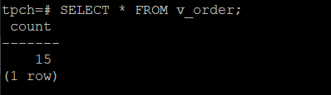

3. 对表进行操作后，刷新物化视图，查询物化视图结果，将执行结果截图。

SELECT * FROM v_order;

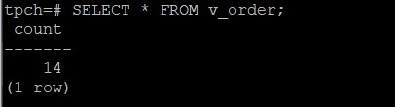

4. 创建增量物化视图，查询物化视图结果，将执行结果截图。

SELECT * FROM vi_order;

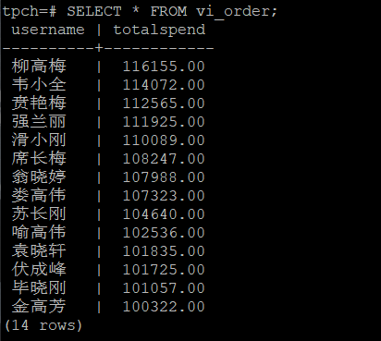

5. 对表进行操作后，刷新增量物化视图，查询物化视图结果，将执行结果截图。

SELECT * FROM vi_order;

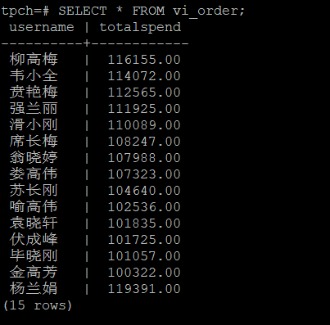

6. 对表进行操作后（再次插入数据），刷新增量物化视图，查询物化视图结果，将执行结果截图。

SELECT * FROM vi_order;

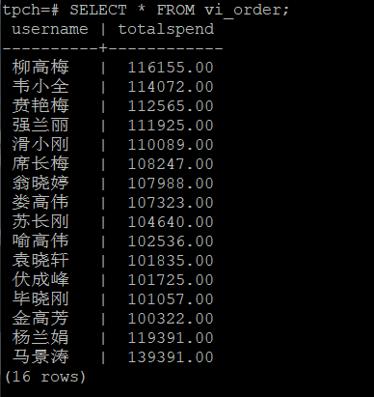

任务二：实践思考题

思考题1：全量物化视图与增量物化视图有哪些差别？

全量物化视图：仅支持对创建好的物化视图做全量更新。

增量物化视图：可以对物化视图进行增量刷新，需手动执行sql语句。

思考题2：物化视图适用那些使用场景？

1.用于查询优化

2.用于高级复制

# 关卡四：openGauss密态数据库特性应用

任务一：物化视图的使用

1. 通过tcpdump抓取数据流，此putty窗口暂时保持不动，将执行结果截图：

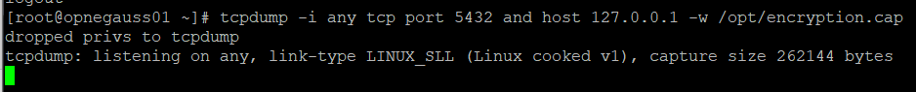

1. 将加密表和非加密表查询结果截图：

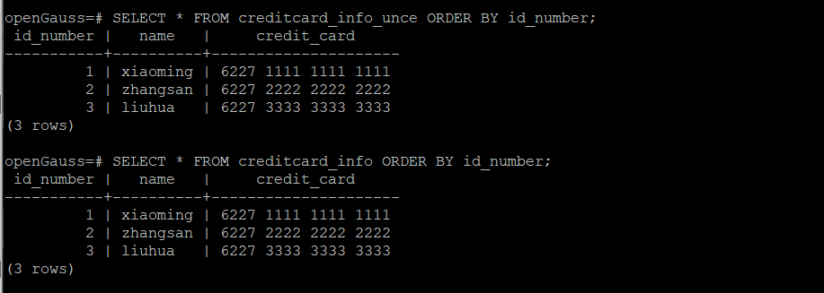

1. 用wireshark解析加密表和非加密表的差异时，非加密表name列和credit_card列是明文，加密表name列和credit_card列均是密文，将执行结果截图：

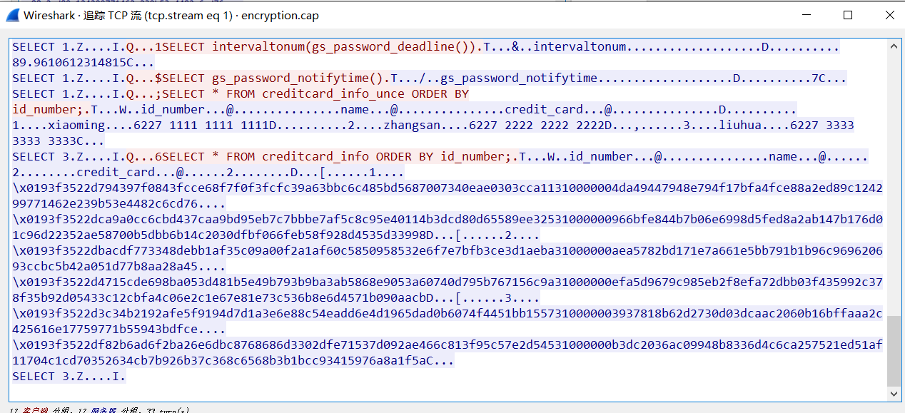

1. 查询加密表，查询到的结果为密文，将执行结果截图：

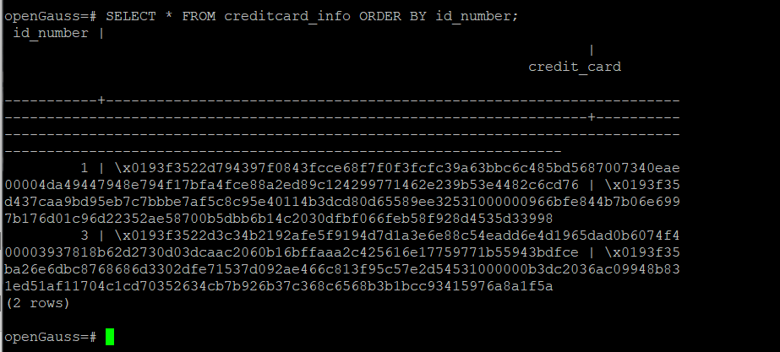

任务二：实践思考题

思考题1：

数据实际存储在物理磁盘上的时候是明文还是密文？数据的加解密的动作是在客户端完成的还是服务端完成的？

数据实际存储在物理磁盘上的时候是密文？数据的加解密的动作是在客户端完成的。